**Kết quả quá trình training**

* Giá trị của Loss quá các Interator

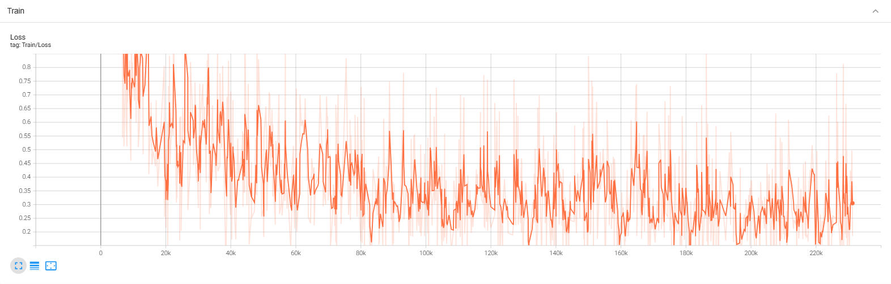

* Accuaracy quá mỗi Epoch

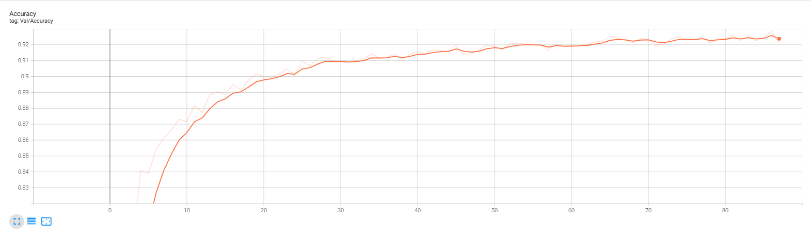

* Cho một đường dẫn đi qua model đã train để nhận biết
  + Test 1 file audio chưa từng được dùng để train: D:/projects/project3/data/four/638685f2_nohash_0.wav
  + Kết quả:

